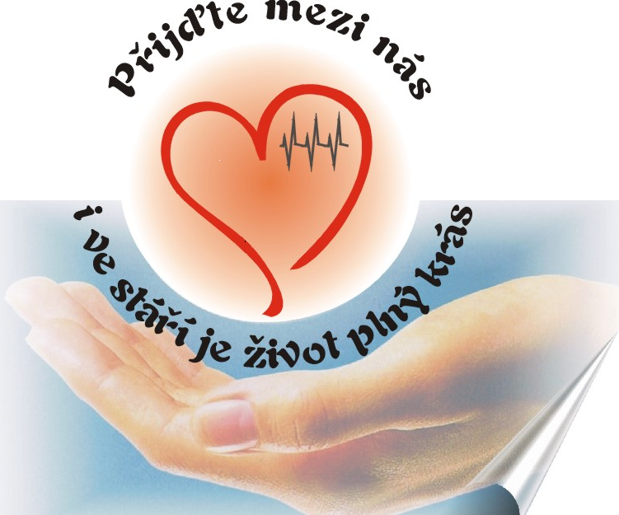Domov důchodců Čáslav, Nazaret 94, 59, 286 01 Čáslav

Směrnice č. 2/2014
Etický kodex pracovníků Domova důchodců čáslav
poskytovaná sociální služba:
Domov pro seniory
Obsah
I. Základní ustanovení 2
II. Etické zásady ve vztahu k uživatelům služeb 2
III. Etické zásady ve vztahu k DD a ke spolupracovníkům 2
IV. Závěr 3

Zpracoval: Bc. Hana Rubešová  Schválil: Ing. Aleš Šorf | Platnost dokumentu od:  1. 5. 2014  Tímto dokumentem se ruší a nahrazuje Etický kodex pracovníků Domova důchodců čáslav ze dne 1.12.2008

I. Základní ustanovení
- Účelem etického kodexu je stanovit základní pravidla chování všech zaměstnanců Domova důchodců Čáslav (dále jen DD).
- Zaměstnanci dbají na dodržování lidských práv tak, jak jsou vyjádřeny v Listině základních lidských práv a svobod, řídí se platnými zákony tohoto státu a závaznými předpisy, souvisejícími s výkonem jejich povolání.
- Všichni zaměstnanci pečují o uživatele služeb ve smyslu Etického kodexu, neboť práce v této oblasti nemůže být vykonávána pouze podle předpisů a norem, ale mnohem více zaleží na etice, chování, trpělivosti a obětavosti při péči o uživatele.

II. Etické zásady ve vztahu k uživatelům služeb
- Pomáháme lidem, kteří naší podporu a pomoc potřebují, bez ohledu na národnost, rasu, víru, věk, pohlaví, politické přesvědčení, ekonomickou situaci a společenské postavení.
- Chováme se zdvořile a přistupujeme ke každému člověku jako k jedinečné lidské bytosti s pochopením, úctou, empatií, trpělivostí a citlivě reagujeme na jeho potřeby.
- Respektujeme důstojnost každého člověka, jeho soukromí, důvěrnost jeho sdělení a neposkytujeme informace bez jeho souhlasu, pokud se nejedná o akutní ohrožení jeho života nebo zákonné důvody. Nikdo nesmí zneužít ve vztahu k uživateli jeho důvěru a závislost, žádným způsobem.
- Každý člověk je vždy rovnocenným partnerem, který dle úrovně svých fyzických a duševních sil spolurozhoduje o rozsahu, způsobu a průběhu poskytované podpory a pomoci.
- Zaměstnanci nevyžadují ani nepřijímají dary a žádná další zvýhodnění, která by mohla ovlivnit rozhodování o službě nebo narušit profesionální přístup k uživateli či žadateli nebo jež by bylo možno považovat za odměnu za práci, která je jeho povinností.

III. Etické zásady ve vztahu k DD a ke spolupracovníkům
- Zaměstnanci plní odpovědně své povinnosti vyplývající ze závazků k DD, za svou práci nesou plnou odpovědnost a snaží se, aby úroveň a kvalita služeb byla, co možná nejvyšší.
- Pokud si zaměstnanec není jist, zda jde o činnost slučitelnou s výkonem práce v DD, projedná záležitost se svým nadřízeným. Zaměstnanci dávají přednost své profesionální odpovědnosti před svými soukromými zájmy.
- Zaměstnanci respektují pokyny svých nadřízených i ostatních odborných pracovníků a snaží se využívat a čerpat ze znalostí a zkušeností svých kolegů.
- Základem vztahů mezi zaměstnanci je vzájemně čestné, slušné a společensky korektní chování. Kritické připomínky vůči ostatním pracovníkům DD jsou řešeny pouze na pracovišti a nikdy ne před uživatelem či zájemcem o službu.
- Všichni zaměstnanci dbají na udržení a zvyšováni prestiže svého povolání i DD. Stejně tak vystupují i v mimopracovní době.
- Zaměstnancům je umožněno se vzdělávat a udržovat si, případně si zvyšovat kvalifikaci potřebnou pro výkon své profese.

IV. Závěr
- Etický kodex jako součást vnitřních norem je pro každého zaměstnance závazný a jeho nedodržování může být posuzováno jako porušení pracovní kázně se všemi z toho vyplývajícími důsledky.

